9 клас Зарубіжна література **Тема: « Шолом-Алейхем (1859–1916). «Тев’є-молочар». Тема історичного зламу, який пройшов крізь долю людини і народу на межі XIX–**XX **ст.»**

Учень/учениця

• знає основні відомості про життя і творчість митців;

• виявляє актуальні проблеми, теми в прочитаних творах, їхній зв’язок із проблемами суспільства, історії, культури, існування людини, її морального вибору;

1.Ознайомлення з

2. історією створення повісті «Тев'є-молочар»,

3. Характеристика оповідної системи твору, його жанру.

4. Тема повісті та теми її частин.

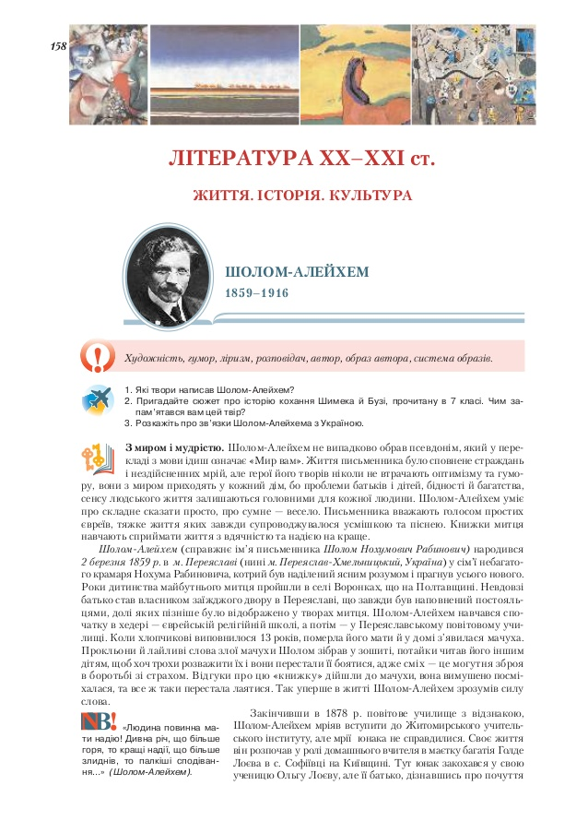

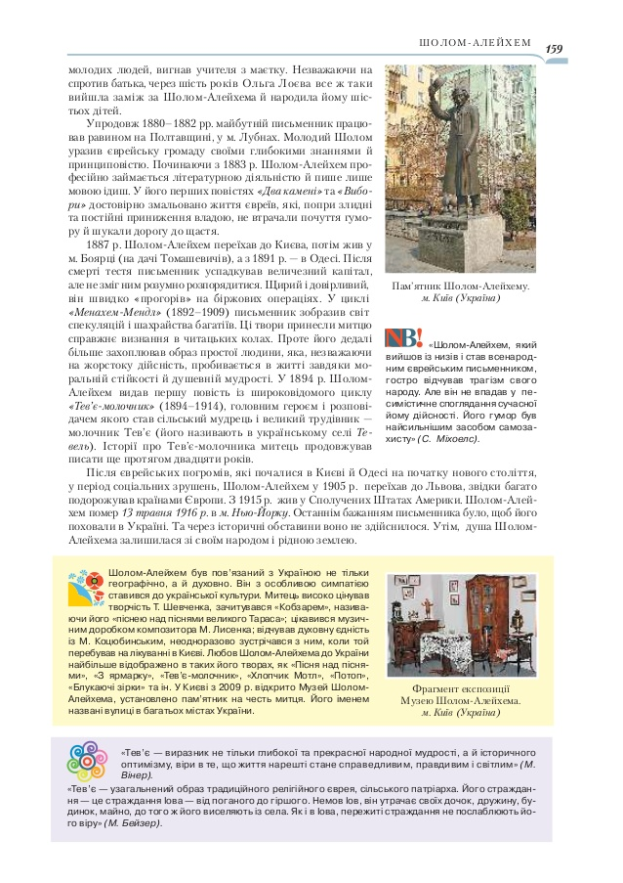

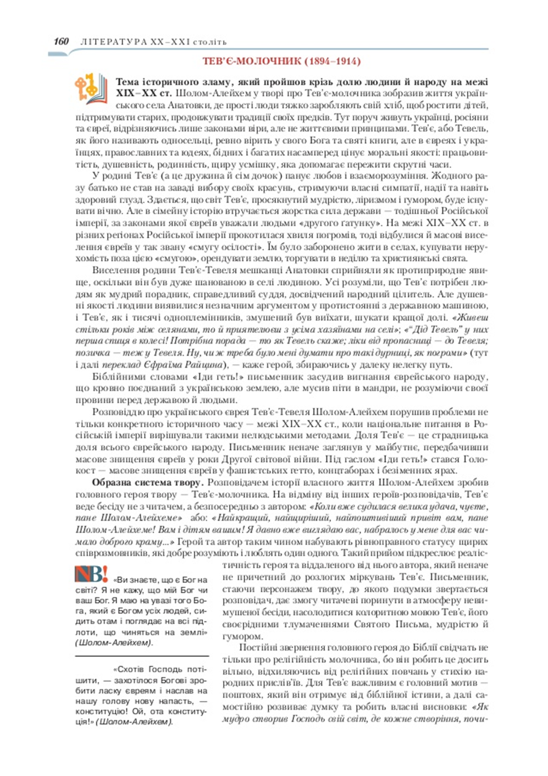

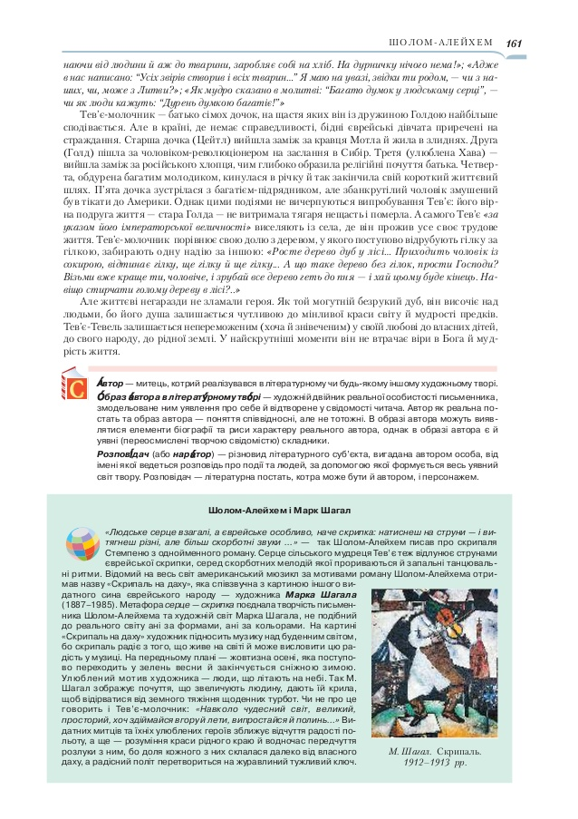

Домашнє завдання:Скласти паспорт-характеристику Шолом-Алейхема, прочитати два перших розділи повісті «Тев'є-молочар», дати відповідіь /письмово/на запитання :

Чому твір відносять до жанру повісті? Запишіть жанрові ознаки повісті, наявні у творі Шолом-Алейхема.

Тема: Образна система твору. Філософські проблеми.

Учень/учениця

• користується літературознавчими словниками, енциклопедіями та іншими видами джерел (зокрема інтернет-ресурсами)

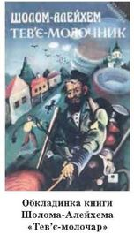

Один із улюблених героїв Шолома-Алейхема — Тев’є. Що ж такого особливого в цьому євреї? З одного боку, він нічим не відрізняється від українців-селян, які населяють Анатівку — село, неподалік якого живе Тев’є разом із дружиною Голдою й дочками.

Він — трудівник і бідняк, пов’язаний із землею, з простими людьми в селі, такими самими трудівниками, як і він сам. йому добре знайомі і голод, і злидні. Наполегливою працею здобув він собі місце під сонцем. І цей земний, плідний труд зміцнив його дух, не дав йому схилитися перед труднощами, кривдами й нещастями.

Спочатку здається, що Тев’є — забита, покірлива, богобоязка, зломлена нещастями людина. Але варто лише замислитися над цим, як одразу починаємо розуміти, що герой Шолома-Алейхе-ма має велике серце, глибокий розум та своєрідний погляд на світ. Думки Тев’є, які він висловлює ніби випадково, мимохіть, уживаючи приказки, прислів’я та афоризми, у сукупності створюють цілісну філософську систему, сповнену справжньої життєвої мудрості.

Тев’є має якості, які, на думку Шо-лома-Алейхема, обов’язково мають бути властиві євреям. Передусім це працьовитість: «Ну справді, не доїти ж мені корову у лакованих штиблетах і у фра-ці?» (цитата взята з циклу «Касрилівка» з монологу «Будь я Ротшильд»). I справді, ніхто не може сказати Тев’є, що він лінивий. Праця на землі облагороджує людину, праця на землі освячена Богом. Саме так уявляє Шолом-Алейхем образ єврея, що зберігає ознаки єврейства не тільки на рівні генетичної пам’яті, а й у повсякденному житті.

Цей образ має деякі особливості порівняно з іншими героями Шолома-Алейхема. Передусім, це майже неймовірне поєднання оптимізму та гумору паралельно з усвідомленням трагедії єврейського народу. Ані часткове банкрутство, ані погром, ані втрата чотирьох дочок не змогли зламати Тев’є.

Навіть коли йому наказали виселятися, він усе одно не припиняє жартувати. Хоча, звісно, ми розуміємо, що це — сміх крізь сльози: «Знаєте що, пане Шоломе-Алейхеме? Поговорімо про більш веселі речі. Що там чути про холеру в Одесі?» — каже Тев’є після того, як розповів авторові про те, як його дочка поїхала разом зі своїм нареченим до Сибіру.

Тев’є — дивовижна особистість. Він завжди робить усе відповідно до своєї натури й ніколи не грішить проти совісті. Пригнічений тяжкими обставинами, ніколи не буває ані жалюгідним, ані смішним. Не згинаючись перед нещастями, Тев’є стоїть, мов дуб, який жодна буря не зламає. Жарти над собою і над своїми бідами допомагають йому вистояти. його сміх — мудрий, глибоко людяний, сміх самого народу.

У такої неосвіченої людини дивовижна мова, пересипана жартами, приказками, виразами зі священних книг, зміненими на свій лад. Мова Тев’є — це скарбниця мудрості і мужності. До його послуг, мабуть, подвійна скарбниця гумору, адже єврейський жарт він знає так само добре, як і український дотеп. На прикладі Тев’є ми бачимо, наскільки невичерпним є народний гумор.

**Домашнє завдання**. Дочитати повість, знати зміст. Скласти схему взаємин героїв повісті Шолом-Алейхема «Тевє-молочар»